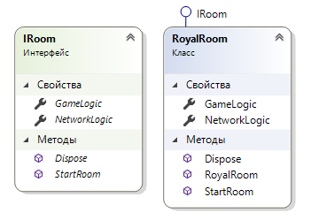

Игровая комната состоит из двух классов:

NetworkRoom – обеспечивает прием и передачу сообщений пользователю. Он передает общее состояние комнаты и события, которые произошли ней. Сообщения пришедшие от пользователя комната передает в комнату, классу игрока, который совершил некоторые действия.

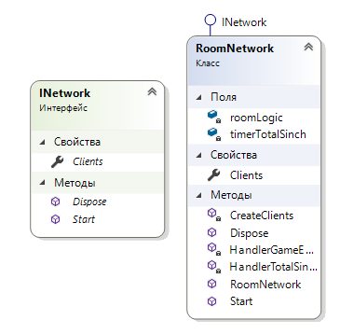

Clients – список объектов NetworkClient

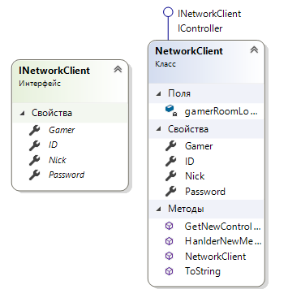

LogicRoom – ничего не знает о сетевой части, организует логику работу игры.

RoomState – возвращает объект описывающий состояние игровой карты

HappenedEvents – возвращает список содержащий объекты описывающие события произошедшие в игре (представлена ObservalableCollection)

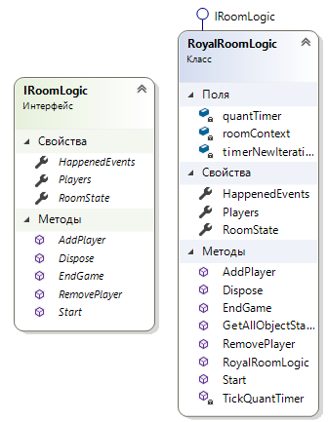

Players – список игроков в комнате. Игрока представлен объектом Gamer

RoomContext – модель игры

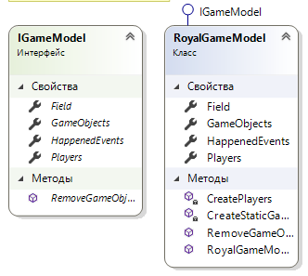

Содержит в себе игровую карту Field, список игровых объектов, список событий(действий) произошедших на карте и список игроков.

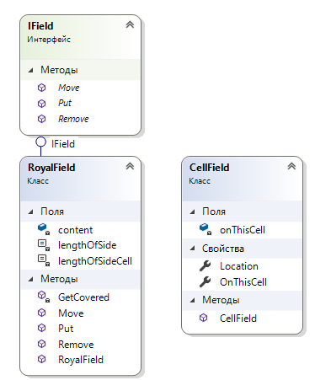

Каждый GameObject состоит их компонентов, каждый из которых реализует часть его логики

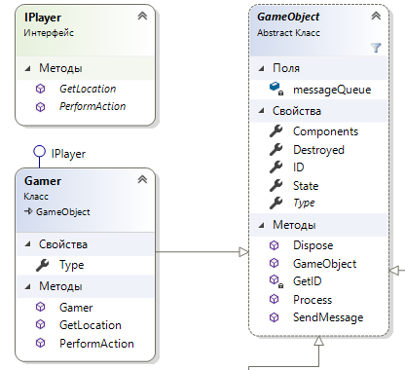

Примеры компонентов:

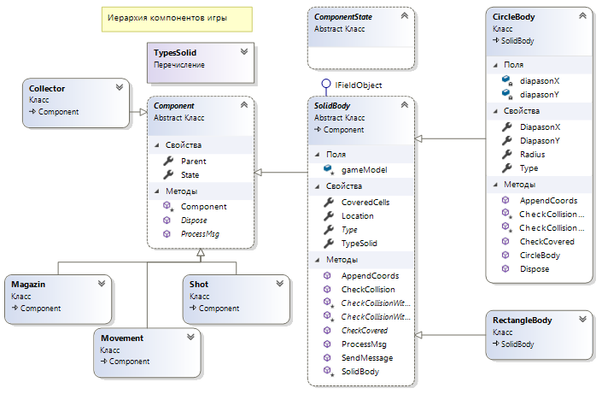

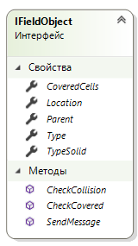

Взаимодействие между компонентами осуществляется с помощью сообщений

Примеры сообщений:

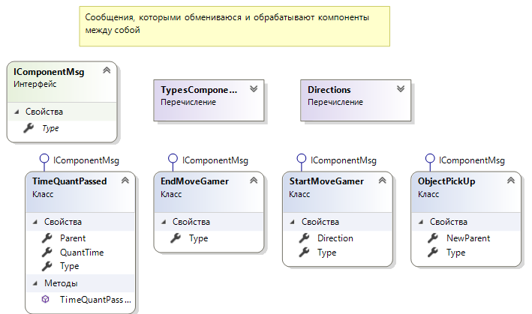

В объекте RoyalRoomLogic находится таймер *timerNewIteration*, который каждые 50 миллисекунд вызывает метод (в отдельным потоке):

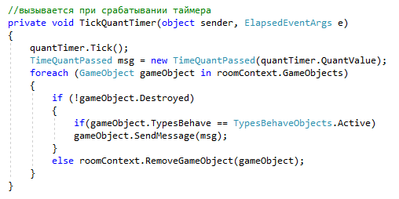

В свою очередь каждый объект запускает обработчик сообщений пришедших этому объекту у каждого своего компонента:

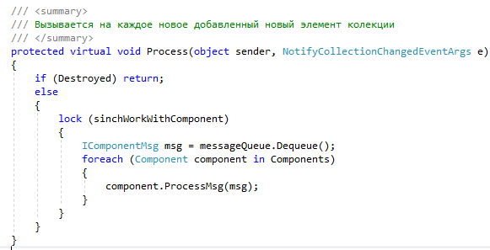

В компоненте NetworkRoom также есть timerTotalSinch, который вызывается каждые 3 секунды и отправляет всем активными игрокам общее состояние карты(для полной синхронизации) также происходит обработка сообщений произошедших в игре по мере их поступления.

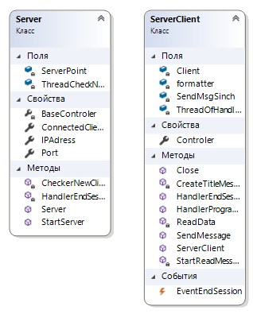Работа уровня передачи и поддержания соединения:

